

FIAP Técnico em Análise e Desenvolvimento de Sistemas

Giovanna Revito Roz - RM55898

Kaian Gustavo de Oliveira Nascimento - RM558986

Lucas Kenji Kikuchi - RM554424

Descritivo Sprint 1 – Software engineering and business model

São Paulo 2024

Pitch 7

Backlog 8

Canvas 11

Matriz CSD 12

Mapa de Empatia 13

Diagrama de casos de uso 15

Diagrama de Atividades e Sequências 28

Video Projeto Sprint 03 52

SLA 53

**1.PRECIFICAÇÃO** 60

**Custos Mensais de Cada Pessoa:** 60

**Modelo de negócio** 65

Apresentação para venda 82

Descritivo

PortoAutoTech tem como missão solucionar os desafios atuais enfrentados na manutenção de veículos, abordando preocupações como a falta de confiança nos orçamentos, a incerteza em relação aos diagnósticos e a dificuldade em encontrar mão de obra especializada. Nosso objetivo é atender a todos os proprietários de veículos que necessitam de manutenção, oferecendo uma solução abrangente e conveniente.

Para alcançar isso, estamos desenvolvendo uma plataforma virtual inovadora que utiliza inteligência artificial e aprendizado de máquina para realizar diagnósticos automáticos e gerar orçamentos precisos. Além disso, a plataforma oferecerá serviços adicionais, como agendamento de serviços e direcionamento para os centros de serviços da Porto Seguro. Nosso projeto nasceu da necessidade de resolver os desafios enfrentados por muitos proprietários de veículos. Vamos explorar os dados que justificam a criação dessa plataforma:

1. Falta de Conhecimento Mecânico:
   * **7 em cada 11 pessoas** não possuem conhecimento mecânico ou possuem apenas conhecimento básico.
   * Isso significa que a maioria dos proprietários de veículos não se sente confiante para lidar com problemas mecânicos por conta própria.
2. Frequência de Manutenção:
   * **63,7% das pessoas** com veículos necessitam de manutenção de **1 a 5 vezes por ano**.
   * A manutenção regular é essencial para a segurança e o bom funcionamento dos veículos, mas muitos enfrentam dificuldades para agendar e realizar esses serviços.
3. Dificuldade na Manutenção:
   * **36,4% dos proprietários** relatam ter **muita dificuldade** na manutenção de seus veículos.
   * Isso pode ser devido à falta de conhecimento técnico, incerteza sobre diagnósticos ou simplesmente à complexidade dos sistemas automotivos.
4. Desconfiança nos Diagnósticos:
   * **66% das pessoas** não confiam plenamente nos diagnósticos fornecidos pelos mecânicos.
   * Essa desconfiança pode levar a escolhas inadequadas ou a gastos desnecessários.

Nossa plataforma, PortoAutoTech, se destaca por uma série de diferenciais que são essenciais para a escolha dos usuários. Esses recursos exclusivos não apenas simplificam a manutenção de veículos, mas também proporcionam confiança e conveniência. Aqui estão os aspectos que nos tornam a opção ideal:  A acessibilidade do nosso serviço é um dos principais diferenciais. A plataforma é versátil, funcionando em diversas plataformas e sendo responsiva. Além disso, oferece uma ampla variedade de métodos para detecção de problemas. Os usuários podem descrever o problema via chat ou utilizar o sistema de reconhecimento de fala (speechto-text). Este último permite que o usuário descreva o problema oralmente ou até mesmo envie gravações de ruídos emitidos pelo veículo. Com base nessas informações, nossa plataforma identifica o problema e propõe uma solução, incluindo uma estimativa de custo do serviço. Uma proposta futura para os meios de detecção é o reconhecimento via imagem, para que possamos analisar e diagnosticar os problemas por meio das fotos recebidas nas nossas plataformas.

Outro diferencial comprovado por meio de benchmarking entre os grupos e serviços semelhantes é a abrangência de funcionalidades oferecidas aos usuários. Além das questões de manutenção, nossa plataforma também cuida da saúde e bem-estar do veículo. Após a primeira manutenção realizada pelo nosso aplicativo, o sistema mapeia o veículo, prevendo futuros problemas e sugerindo manutenções preventivas. Essa funcionalidade pode ser encontrada na seção “Seu Veículo”.

Além disso, oferecemos o “Chat Mecânico Cliente”, que proporciona mais confiança aos nossos serviços, pois todos os registros são documentados. Além disso, os mecânicos têm competências que as IAs não podem replicar.  Para usuários já cadastrados na Porto ou clientes decorrentes, também fornecemos informações pertinentes. E, por fim, a automação é um ponto crucial do nosso serviço. Por exemplo, disponibilizamos barras de progresso para evitar fadiga e ansiedade nos clientes durante o processo de serviço, esse exemplo apenas ilustra, mas toda a plataforma é automatizada.

5

# Pitch

<https://www.youtube.com/watch?v=Qo62mEp-lhk&ab_channel=FIAPKAIAN>

6

# Backlog

https://trello.com/b/uGNyCeKx

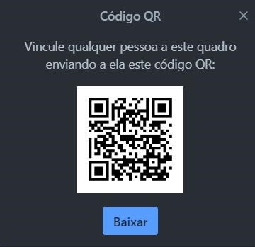

# Canvas

[https://www.canva.com/design/DAGFrewY5zY/KX2lQ0B8w1ZSeUk6pnDIiA/edit](https://www.canva.com/design/DAGFrewY5zY/KX2lQ0B8w1ZSeUk6pnDIiA/edit?utm_content=DAGFrewY5zY&utm_campaign=designshare&utm_medium=link2&utm_source=sharebutton)

[?utm_content=DAGFrewY5zY&utm_campaign=designshare&utm_medium=link](https://www.canva.com/design/DAGFrewY5zY/KX2lQ0B8w1ZSeUk6pnDIiA/edit?utm_content=DAGFrewY5zY&utm_campaign=designshare&utm_medium=link2&utm_source=sharebutton)

[2&utm_source=sharebutton](https://www.canva.com/design/DAGFrewY5zY/KX2lQ0B8w1ZSeUk6pnDIiA/edit?utm_content=DAGFrewY5zY&utm_campaign=designshare&utm_medium=link2&utm_source=sharebutton)



Business Model

Canvas Whiteboard

# Matriz CSD

[https://www.canva.com/design/DAGGJRsheuw/XmIV-](https://www.canva.com/design/DAGGJRsheuw/XmIV-oumJuAOOCk_5jBDFg/edit?utm_content=DAGGJRsheuw&utm_campaign=designshare&utm_medium=link2&utm_source=sharebutton)

[oumJuAOOCk_5jBDFg/edit?utm_content=DAGGJRsheuw&utm_campaign=des ignshare&utm_medium=link2&utm_source=sharebutton](https://www.canva.com/design/DAGGJRsheuw/XmIV-oumJuAOOCk_5jBDFg/edit?utm_content=DAGGJRsheuw&utm_campaign=designshare&utm_medium=link2&utm_source=sharebutton)



MatrizCSD_PortoAu toTech.pdf

# Mapa de Empatia

https://www.canva.com/design/DAGGKyeJKxE/uUST6MksrjDshXw49CSEEg/e dit?utm_content=DAGGKyeJKxE&utm_campaign=designshare&utm_medium=li nk2&utm_source=sharebutton

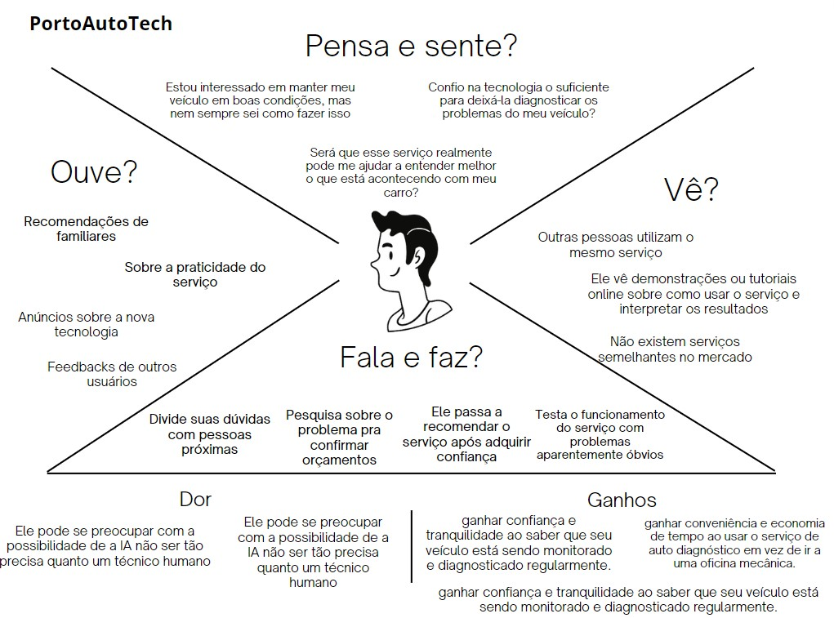

# Diagrama de casos de uso

Diagrama 1

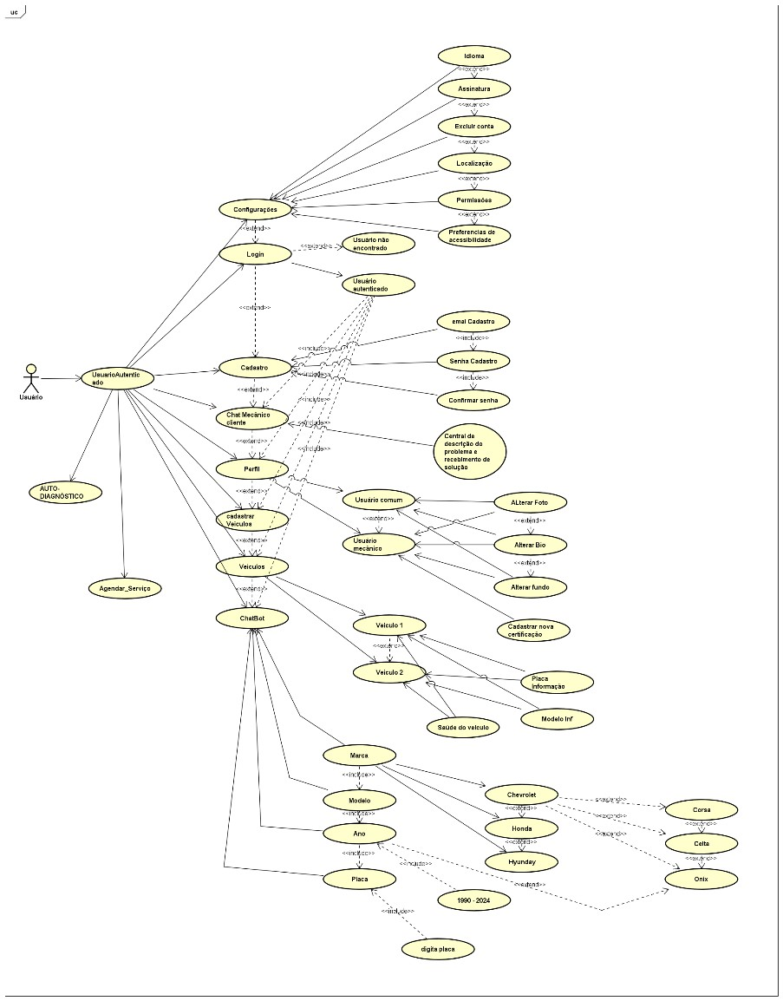

Descrição diagrama 1

1. **Usuário**: Representa um indivíduo que interage com o sistema. Pode ser um usuário comum ou um usuário mecânico.
2. **Usuário Autenticado**: Refere-se a um usuário que fez login com sucesso no sistema.
3. **Auto Diagnóstico**: Um processo automatizado em que o sistema verifica a saúde do veículo e identifica possíveis problemas.
4. **Agendar Serviço**: Permite que o usuário marque uma data e hora para a manutenção do veículo.
5. **Configurações**: Opções personalizáveis para ajustar preferências, como idioma, notificações e preferências de acessibilidade.
6. **Login**: Processo de autenticação em que o usuário fornece credenciais (como e-mail e senha) para acessar sua conta.
7. **Cadastro**: Processo de criação de uma nova conta de usuário no sistema.
8. **Chat Mecânico**: Um chatbot especializado em responder a perguntas relacionadas a problemas mecânicos e manutenção de veículos.
9. **Chatbot**: Um programa de computador que simula uma conversa com seres humanos.
10. **Perfil**: Contém informações pessoais do usuário, como nome, foto e biografia.
11. **Cadastrar Veículos**: Permite que o usuário adicione informações sobre seus veículos (por exemplo, modelo, ano, placa).
12. **Veículos**: Representa os carros ou motos associados a um usuário.
13. **Idioma**: Permite que o usuário escolha o idioma preferido para a interface do sistema.
14. **Assinatura**: Informações sobre o plano de assinatura do usuário (se aplicável).
15. **Excluir Conta**: Opção para remover permanentemente a conta do usuário.
16. **Localização**: Dados relacionados à posição geográfica do usuário.
17. **Permissões**: Define quais ações o usuário pode realizar no sistema (por exemplo, visualizar, editar, excluir).
18. **Preferências de Acessibilidade**: Configurações para tornar o sistema mais acessível para pessoas com deficiências.
19. **Usuário Não Encontrado**: Mensagem exibida quando um usuário não é localizado no sistema.
20. **Email**: Endereço de e-mail associado à conta do usuário.
21. **Senha de Cadastro**: Senha escolhida pelo usuário durante o processo de registro.
22. **Confirmar Senha**: Campo para verificar se a senha foi digitada corretamente.
23. **Central de Descrição do Problema e Recebimento de Solução**: Área onde os usuários podem relatar problemas e receber soluções.
24. **Usuário Comum**: Representa um usuário padrão, sem privilégios especiais.
25. **Usuário Mecânico**: Representa um mecânico ou técnico especializado.
26. **Alterar Foto**: Permite que o usuário atualize sua foto de perfil.
27. **Alterar Bio**: Campo para editar a descrição pessoal no perfil.
28. **Alterar Fundo**: Opção para personalizar o plano de fundo do perfil.
29. **Cadastrar Nova Certificação**: Permite que um usuário mecânico adicione informações sobre suas certificações profissionais.
30. **Veículo Um** e **Veículo Dois**: Representam veículos específicos associados a um usuário.
31. **Placa**: Número de identificação do veículo.
32. **Informação Modelo**: Detalhes sobre o modelo do veículo (por exemplo, Chevrolet, Honda, Hyundai).
33. **Informação Saúde do Veículo**: Dados sobre o estado geral do veículo (por exemplo, quilometragem, manutenções recentes).
34. **Marca**: Fabricante do veículo (por exemplo, Chevrolet, Honda).
35. **Modelo**: Nome específico do veículo (por exemplo, Corsa, Celta, Ônix).
36. **Ano**: Ano de fabricação do veículo (1990 a 2024).

Diagrama 2

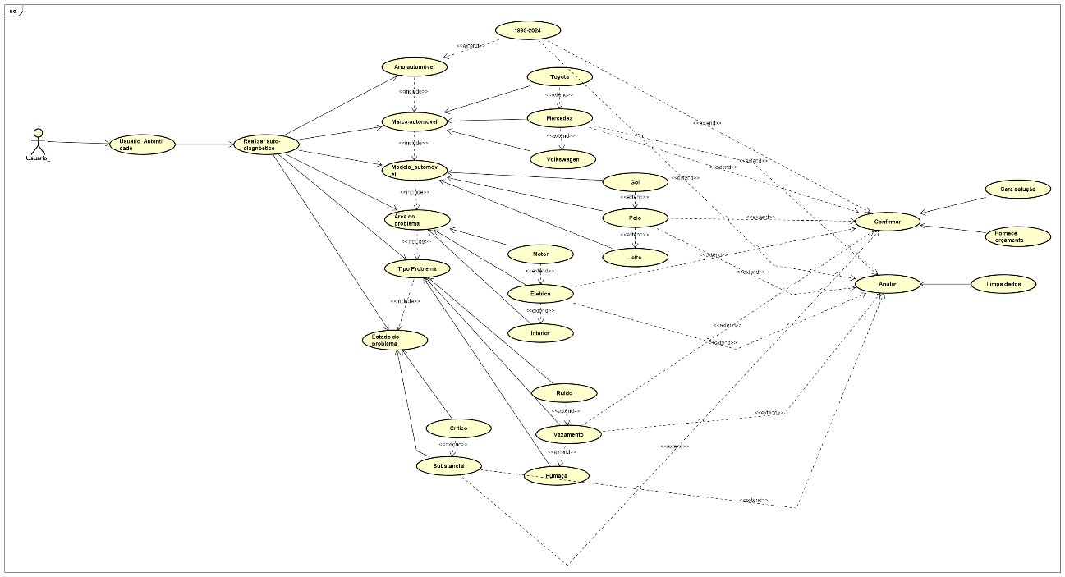

Descritivo diagrama 2

* 1. **Usuário Autenticado**: Refere-se a um usuário que fez login com sucesso no sistema.
  2. **Realizar Auto Diagnóstico**: Um processo automatizado em que o sistema verifica a saúde do veículo e identifica possíveis problemas.
  3. **Ano Automóvel**: Representa o ano de fabricação do veículo (no intervalo de 1990 a 2024).
  4. **Marca Automóvel**: Indica o fabricante do veículo (por exemplo, Toyota, Mercedes, Volkswagen).
  5. **Modelo Automóvel**: Nome específico do veículo (por exemplo, Gol, Polo, Jetta).
  6. **Área do Problema**: Onde o problema específico do veículo é categorizado (por exemplo, motor, elétrico, interior).
  7. **Tipo de Problema**: Descreve a natureza do problema (por exemplo, ruído, vazamento, fumaça).
  8. **Estado do Problema**: Indica a gravidade do problema (por exemplo, crítico, substancial).
  9. **Confirmar**: Ação para validar ou aceitar uma operação (por exemplo, confirmação de agendamento).
  10. **Anular**: Ação para cancelar ou reverter uma operação (por exemplo, anular agendamento).
  11. **Gera Solução**: Processo em que o sistema cria uma solução para um problema relatado.
  12. **Fornece Orçamento**: Fornece estimativa de custo para resolver o problema.
  13. **Limpa Dados**: Ação para remover informações ou redefinir dados (por exemplo, limpar histórico de manutenção).

Diagrama 3

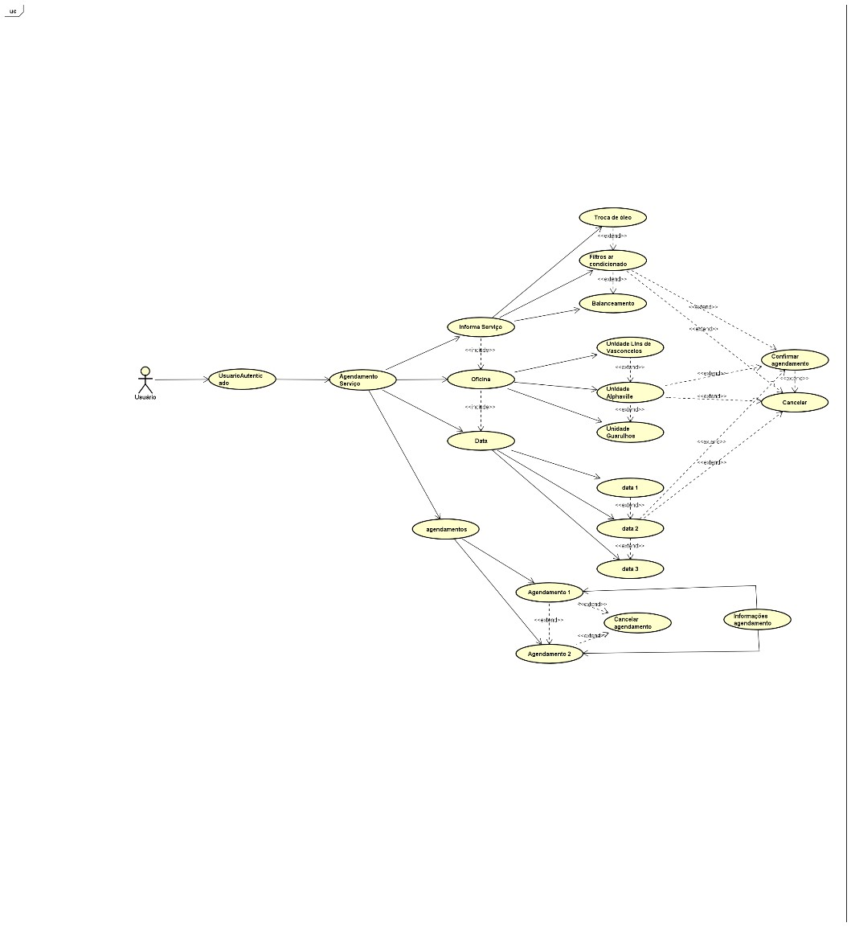

Descritivo diagrama 3

* + 1. **Usuário Autenticado**: Refere-se a um usuário que fez login com sucesso no sistema.
    2. **Agendamento de Serviço**: Representa o processo em que um usuário marca uma data e hora para a manutenção do veículo.
    3. **Informa Serviço**: O usuário fornece detalhes sobre o tipo de serviço necessário (por exemplo, balanceamento, troca de óleo, filtros de ar condicionado).
    4. **Oficina**: Representa o local onde os serviços de manutenção são realizados.
    5. **Data**: Indica a data e hora do agendamento.
    6. **Agendamentos**: Uma coleção de agendamentos de serviço.
    7. **Agendamento Um**, **Agendamento Dois**, **Agendamento Três**:

Instâncias específicas de agendamentos.

* + 1. **Cancelar Agendamento**: Ação para desfazer um agendamento previamente marcado.
    2. **Informações do Agendamento**: Detalhes específicos sobre um agendamento (por exemplo, serviço solicitado, unidade de atendimento).
    3. **Data Um**, **Data Dois**, **Data Três**: Representam datas e horários específicos para agendamentos.
    4. **Unidade Guarulhos**, **Unidade Alphaville**, **Unidade Lins de**

**Vasconcelos**: Locais específicos de oficinas.

* + 1. **Balanceamento**: Tipo de serviço que envolve ajustar o equilíbrio das rodas.
    2. **Filtros de Ar Condicionado**: Serviço relacionado à manutenção dos filtros do sistema de ar condicionado.
    3. **Troca de Óleo**: Processo de substituição do óleo do motor.
    4. **Confirmar Agendamento**: Ação para confirmar oficialmente um agendamento.
    5. **Cancelar**: Ação para desistir de um agendamento previamente confirmado.

# Diagrama de Atividades e Sequências

Diagrama Chatbot

O diagrama de Chatbot descreve a interação entre o usuário e o sistema de chatbot. O usuário inicia a conversa enviando uma mensagem, que é processada pelo chatbot. O sistema verifica a intenção da mensagem, podendo responder de acordo com a base de conhecimento e regras predefinidas. Caso o chatbot não entenda ou ocorra algum erro, ele solicita reformulação da pergunta. O usuário então visualiza a resposta e pode continuar a interação com novas perguntas ou comandos.

**Passos Melhorados**:

1. Usuário envia mensagem.
2. Chatbot processa a mensagem e verifica intenção.
3. Chatbot responde ou solicita reformulação se houver erro.
4. Usuário visualiza a resposta.

Atividade

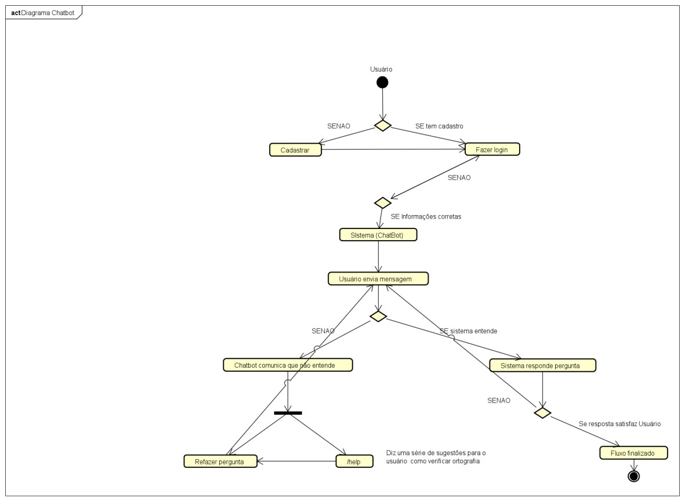

Sequência

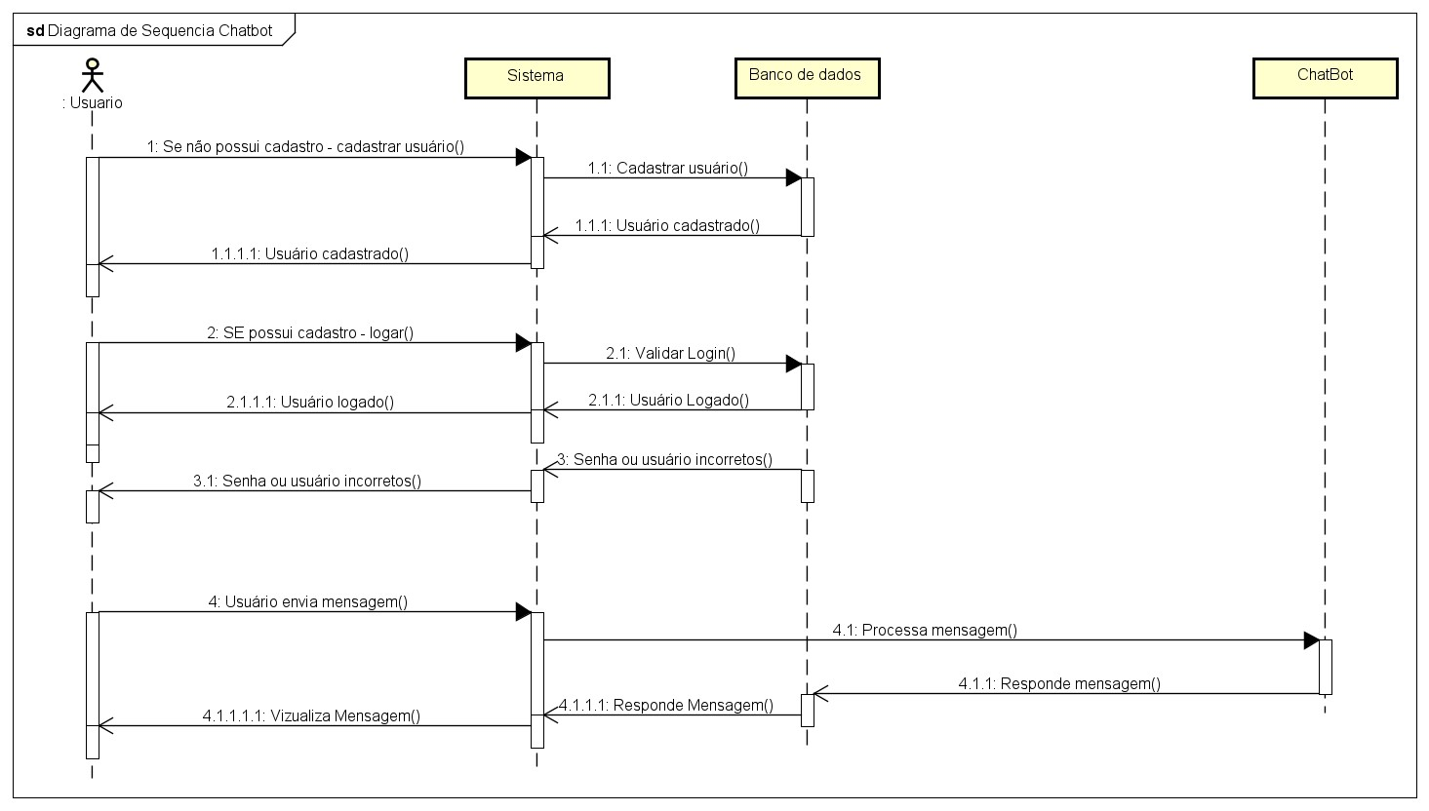

Diagrama de Diagnóstico

O diagrama de Diagnóstico detalha o processo de identificação de problemas no veículo. O usuário insere os sintomas observados, e o sistema coleta dados relevantes dos sensores do veículo em tempo real e também do histórico de manutenções. Com base nessas informações, o sistema executa uma análise, que envolve a comparação dos dados coletados com padrões de falhas comuns. O sistema então sugere possíveis causas, priorizando os problemas mais prováveis. O usuário visualiza o diagnóstico e pode tomar decisões sobre o reparo.

**Passos Melhorados**:

1. Usuário insere sintomas.
2. Sistema coleta dados de sensores e histórico de manutenções.
3. Sistema analisa os dados e compara com falhas conhecidas.
4. Sistema sugere possíveis causas, priorizando as mais prováveis.
5. Usuário visualiza o diagnóstico.

Atividade

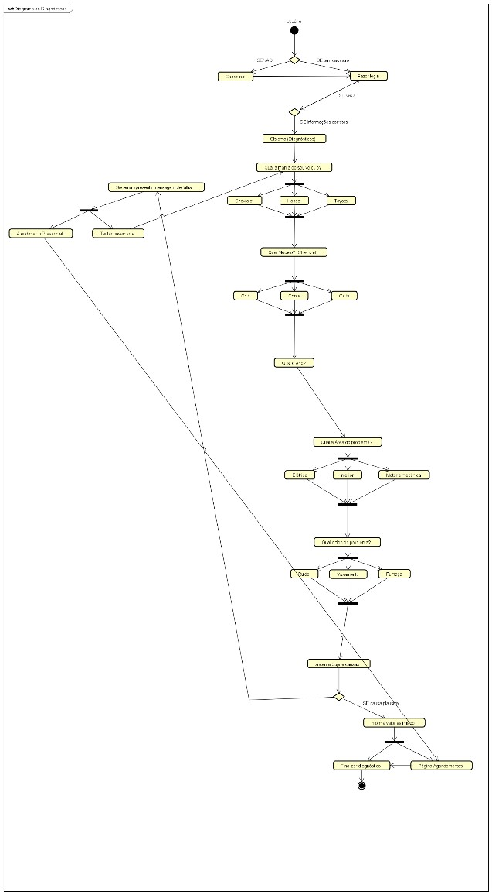

Sequência

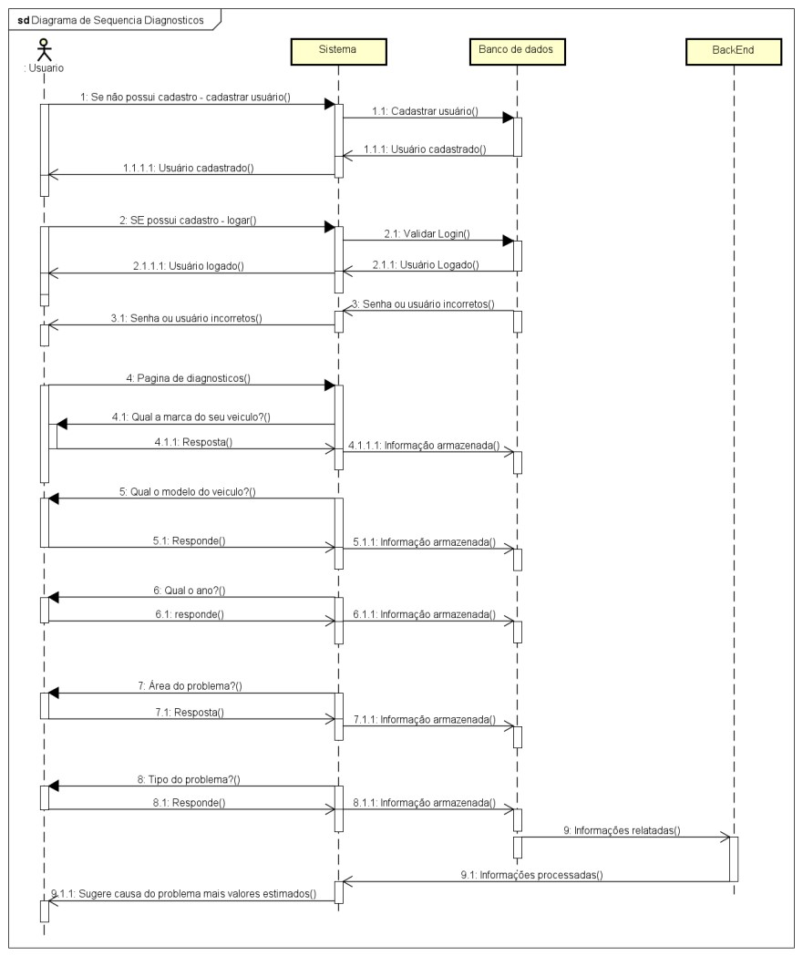

**Diagrama de Agendamento de Manutenção**

O diagrama de Agendamento de Manutenção descreve o processo de agendamento de uma manutenção preventiva. O usuário seleciona a data e o serviço desejado, e o sistema verifica a disponibilidade do horário e do serviço selecionado. Caso não haja disponibilidade, o sistema sugere horários alternativos. Após a confirmação do agendamento, o sistema envia uma notificação ao usuário, que pode incluir um alerta no aplicativo, um email ou SMS, confirmando os detalhes.

**Passos Melhorados**:

1. Usuário seleciona data e serviço.
2. Sistema verifica disponibilidade.
3. Caso não haja disponibilidade, o sistema sugere datas alternativas.
4. Sistema confirma o agendamento.
5. Usuário recebe notificação (app, email ou SMS).

Atividades

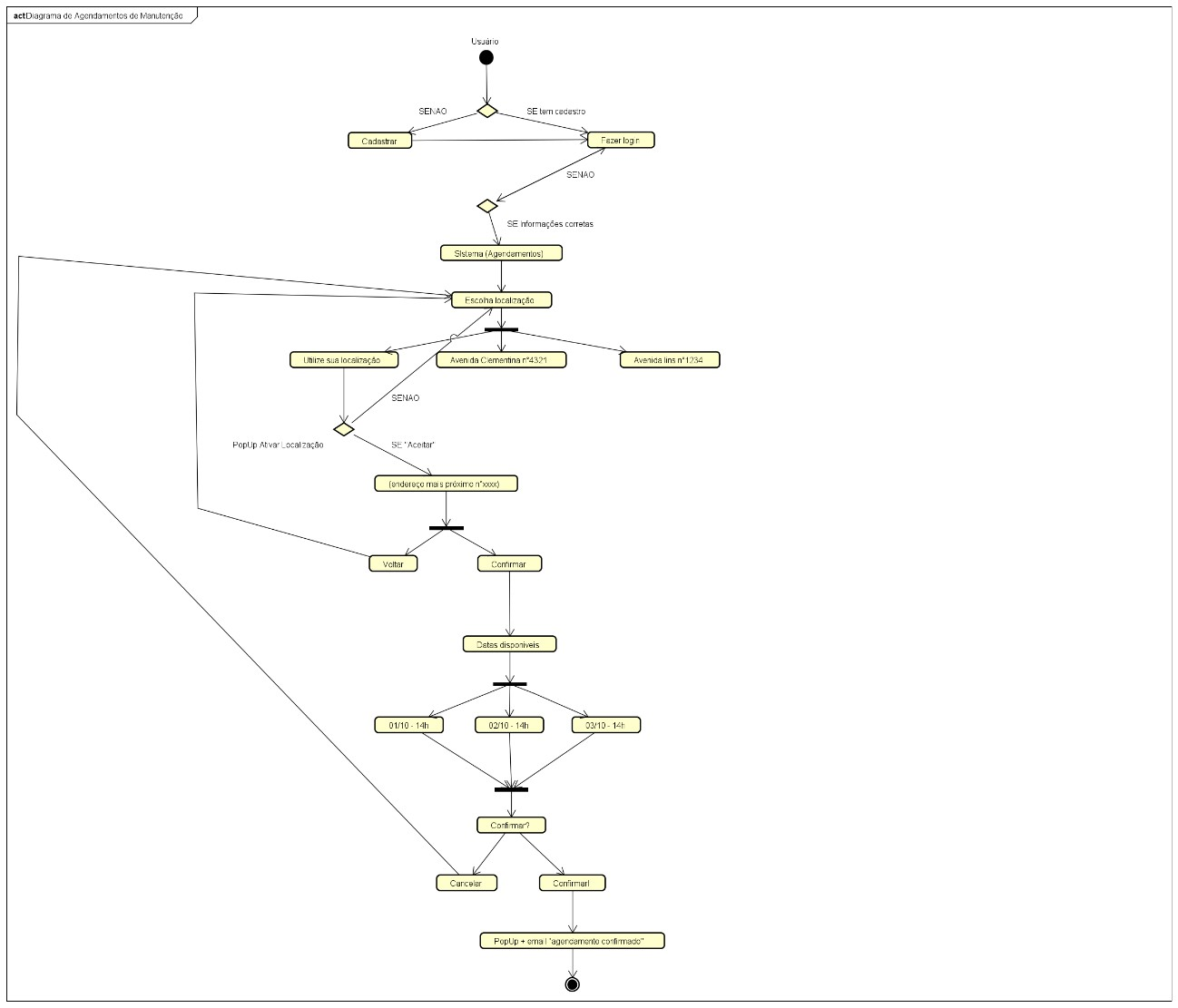

Sequência

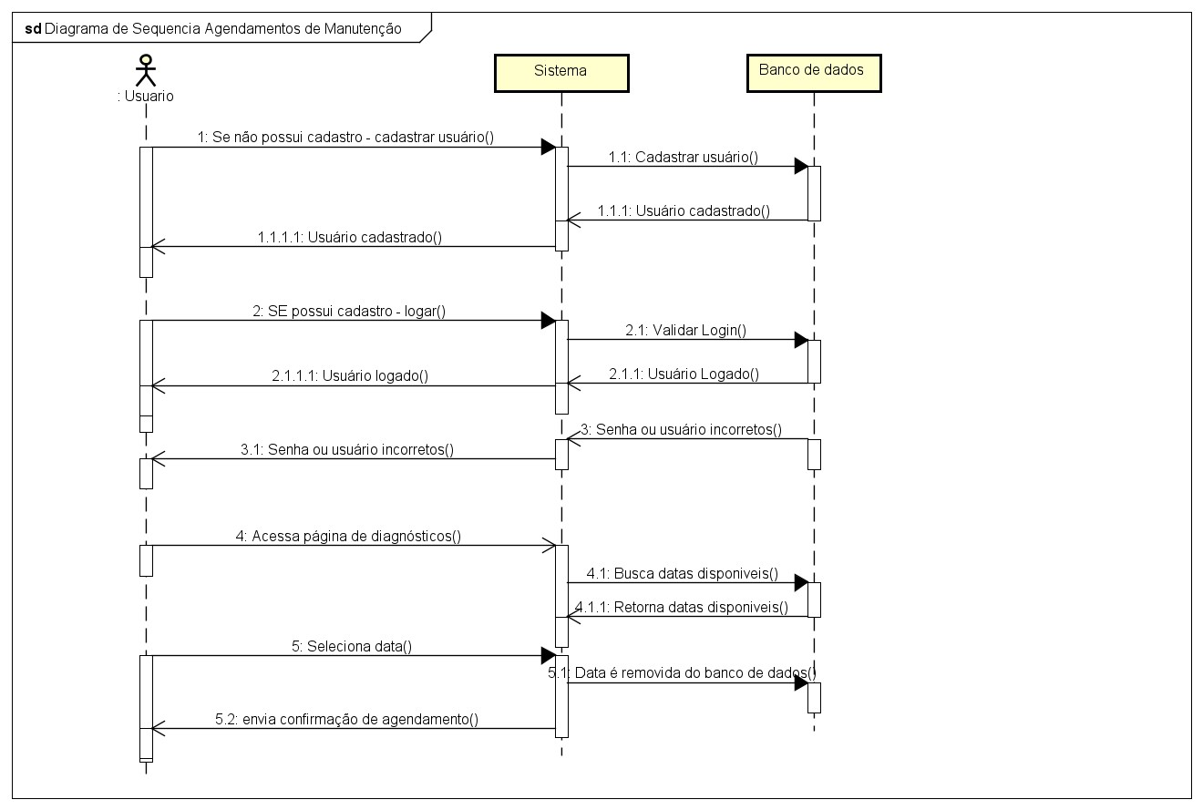

**Diagrama de Gerenciamento de Veículos (Adicionar e Verificar)**

**Descritivo Atualizado**: O diagrama de Gerenciamento de Veículos cobre as ações de adicionar e verificar veículos. Ao adicionar um novo veículo, o usuário insere os detalhes, como marca, modelo e ano, e o sistema realiza uma validação para garantir que os dados estejam corretos e que o veículo não esteja previamente cadastrado. Após a validação, o sistema salva os dados e confirma a adição. Ao verificar os veículos, o usuário acessa a lista de veículos cadastrados, o sistema recupera as informações e exibe a lista, permitindo que o usuário visualize, edite ou remova veículos conforme necessário.

**Passos para Adicionar Veículo Melhorados**:

1. Usuário insere detalhes do veículo.
2. Sistema valida os dados e verifica se o veículo já está cadastrado.
3. Sistema salva dados.
4. Sistema confirma adição.
5. Usuário visualiza veículo adicionado.

**Passos para Verificar Veículos Melhorados**:

1. Usuário acessa lista de veículos.
2. Sistema recupera dados.
3. Sistema exibe lista de veículos cadastrados.
4. Usuário visualiza, edita ou remove veículos.

A

Atividade

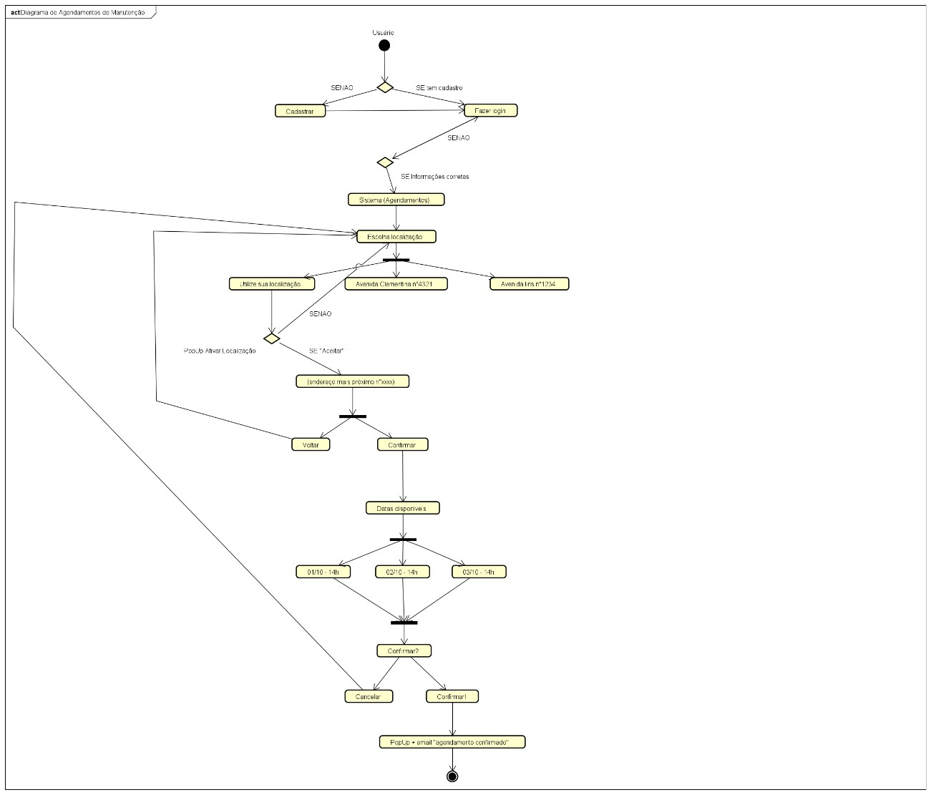

Sequência

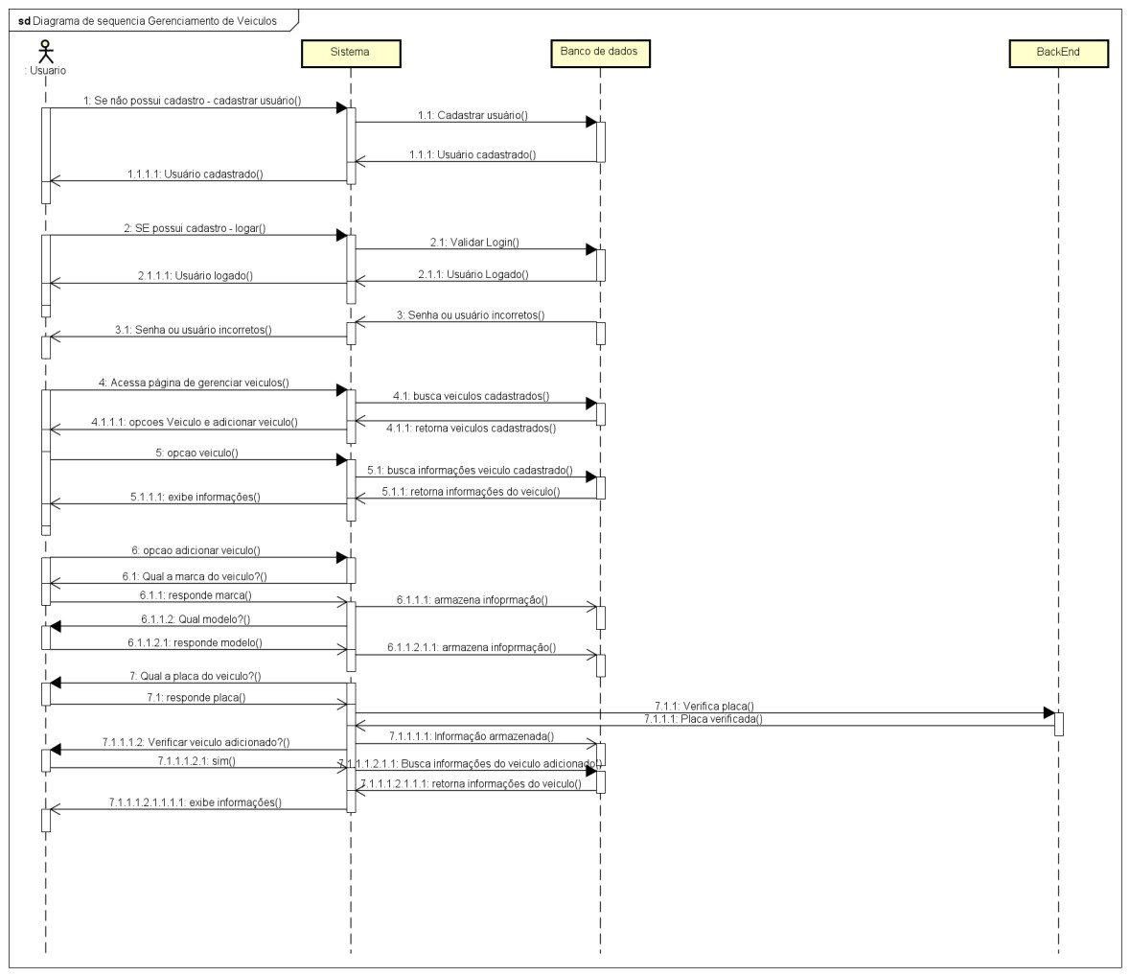

**Diagrama de AutoPlus**

O diagrama de AutoPlus detalha o processo de fornecimento de dicas de manutenção preventiva e promoções. O sistema monitora continuamente as condições das peças do veículo, utilizando dados em tempo real e históricos. Quando identifica possíveis problemas ou desgaste, o sistema sugere oficinas para reparo, além de promoções disponíveis. Além disso, o sistema verifica promoções em oficinas parceiras, avaliando a relevância dessas ofertas para o usuário, com base no tipo de veículo e nos serviços mais procurados, e então envia recomendações personalizadas.

**Passos para Sugestão de Promoções e Manutenções Melhorados**:

1. Sistema monitora peças do veículo.
2. Sistema identifica possíveis problemas ou desgaste.
3. Sistema sugere oficinas e promoções.
4. Usuário visualiza as sugestões.

**Passos para Recomendações de Promoções Melhorados**:

1. Sistema verifica promoções em oficinas parceiras.
2. Sistema avalia a relevância das promoções para o usuário.
3. Sistema envia recomendações personalizadas.
4. Usuário visualiza promoções.

Atividade

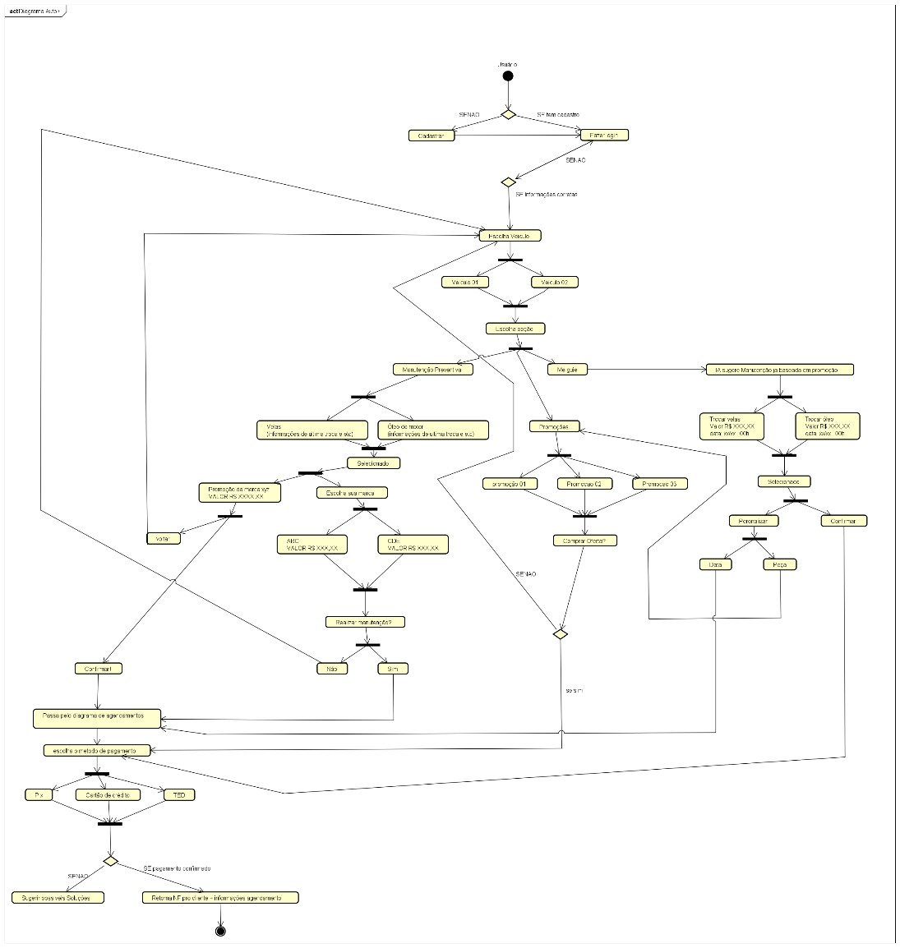

Sequência

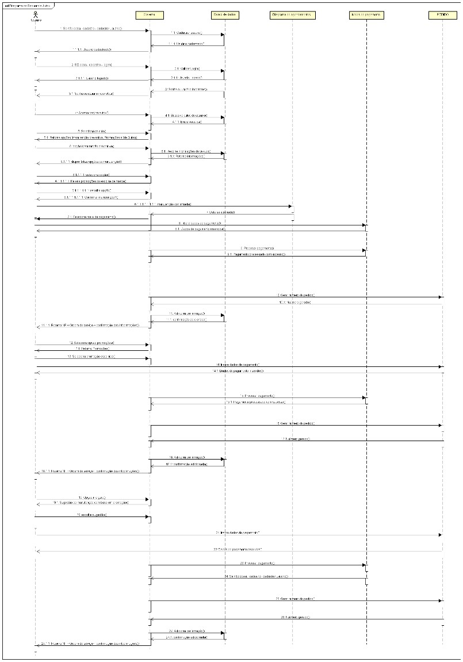

# Video Projeto Sprint 03

https://www.youtube.com/watch?v=fK_tlnTLaxw&ab_channel=FIAPKAIAN

# SLA

**Termos de Uso da Porto Auto Tech**

## 01 Aceitação dos Termos

Ao utilizar a plataforma Porto Auto Tech, você concorda com os Termos de Uso descritos neste documento. Estes termos podem ser atualizados a qualquer momento, sem aviso prévio. Recomendamos que você revise periodicamente esta página para se manter atualizado sobre quaisquer modificações.

## 02 Uso da Plataforma

Nossa plataforma é destinada ao uso pessoal e não comercial, salvo acordo prévio formalizado entre a Porto Auto Tech e a empresa interessada. **O uso da plataforma para fins comerciais sem consentimento explícito é proibido e pode resultar na suspensão ou encerramento da sua conta.**

## 03 Responsabilidade do Usuário

Ao utilizar nossa plataforma, você reconhece e concorda que:

* **A Porto Auto Tech não se responsabiliza por danos ou prejuízos de qualquer natureza resultantes do uso das ferramentas e funcionalidades da plataforma.**
* Nossa plataforma **não garante a precisão ou perfeição dos diagnósticos fornecidos pela IA.** Nossa inteligência artificial está em constante evolução, mas **se houver dúvidas sobre diagnósticos fornecidos, recomendamos consultar um profissional da área para uma avaliação mais precisa.**
* A Porto Auto Tech **não garante que a plataforma estará sempre disponível ou livre de erros.** Esforçamo-nos para manter a latência e a performance adequadas, mas, **caso esses padrões não sejam cumpridos, a Porto Auto Tech também não se responsabiliza por quaisquer consequências.**

## 04 Direitos dos Usuários

Como usuário da plataforma, você tem os seguintes direitos:

* **Direito de excluir sua conta a qualquer momento**, o que resultará na exclusão de todas as suas informações pessoais de nossos bancos de dados, conforme estabelecido pela legislação de proteção de dados.
* **Direito de acesso e controle sobre seus dados pessoais**, incluindo a possibilidade de corrigir, atualizar ou excluir qualquer informação fornecida à plataforma.

## 05 Coleta e Uso de Informações

Ao utilizar a plataforma, você concorda que:

* **Ao consentir com estes termos, você nos concede acesso e permissão para usar os dados fornecidos,** sempre em conformidade com nossa política de privacidade. Seus dados pessoais serão tratados com confidencialidade e utilizados apenas para melhorar a experiência do usuário e para aprimorar nossas funcionalidades.
* Os dados coletados pela Porto Auto Tech **não serão compartilhados com terceiros sem seu consentimento explícito, exceto quando exigido por lei.**

## 06 Propriedade Intelectual

O conteúdo, funcionalidades e qualquer propriedade intelectual associada à Porto Auto Tech, como marca, logotipo, design da plataforma, algoritmos de IA e software, **são de propriedade exclusiva da Porto Auto Tech**. É proibido reproduzir, distribuir ou utilizar qualquer parte desse conteúdo para fins comerciais sem nossa autorização.

## 07 Planos de Assinatura e Obrigações Financeiras

Ao optar por um plano de assinatura, você concorda em cumprir com todas as obrigações financeiras estipuladas, incluindo:

* O pagamento pontual de todas as taxas associadas ao plano.
* **Caso você não cumpra suas obrigações financeiras,** a Porto Auto Tech se reserva o direito de **suspender ou cancelar sua conta** e aplicar outras medidas cabíveis.
* **Poderemos cobrar taxas adicionais ou outros encargos caso o usuário deixe de cumprir com as obrigações contratuais.**

## 08 Encerramento de Conta

A Porto Auto Tech **se reserva o direito de encerrar ou suspender sua conta a qualquer momento,** sem aviso prévio, caso haja violação destes Termos de Uso ou por qualquer outro motivo que julgarmos apropriado. **A exclusão da conta pelo usuário implicará na exclusão de seus dados pessoais, exceto quando for necessário manter algumas informações por obrigações legais.**

## **09 Limitação de Responsabilidade**

A Porto Auto Tech **não se responsabiliza por qualquer tipo de perda ou dano**, direto ou indireto, decorrente do uso ou da incapacidade de usar a plataforma. **A plataforma é oferecida "como está", sem garantias de desempenho ou de que os serviços sempre estarão disponíveis ou livres de falhas.**

## 10 Exclusão de Garantias

Embora nos esforcemos para garantir a confiabilidade e precisão da nossa plataforma, **não oferecemos garantias sobre o desempenho, resultados ou integridade dos serviços.** O uso da plataforma é de sua inteira responsabilidade, e a Porto Auto Tech não pode ser responsabilizada por danos diretos ou indiretos relacionados à plataforma.

## 11Direitos sobre a Plataforma

Você concorda que ao usar nossa plataforma, não adquire nenhum direito sobre os serviços, algoritmos, funcionalidades ou qualquer parte do sistema. **Todo o conteúdo e tecnologia são de propriedade da Porto Auto Tech** e qualquer tentativa de exploração sem autorização pode resultar em penalidades legais.

## Uso Indevido e Penalidades

O uso indevido da plataforma, incluindo a tentativa de lucrar ou utilizar os serviços para fins não permitidos, **pode resultar na suspensão imediata de sua conta e na aplicação de medidas legais apropriadas.**

## Revisão e Atualização dos Termos

A Porto Auto Tech **reserva-se o direito de modificar estes Termos de Uso a qualquer momento,** sendo o uso contínuo da plataforma uma aceitação automática das novas condições. Caso o usuário não concorde com as alterações, poderá desativar sua conta.

## Disposições Finais

A Porto Auto Tech se reserva o direito de aplicar taxas ou penalidades, conforme permitido por lei, em caso de descumprimento dos Termos de Uso. O não cumprimento pode resultar em restrições, suspensão ou encerramento do uso da plataforma.

# **1.PRECIFICAÇÃO**

# **Custos Mensais de Cada Pessoa:**

**Kaian**

Responsável por: Front-end e Business Model  
Custos Fixos Mensais:

* Água: R$ 60,00
* Energia: R$ 40,00
* Internet: R$ 40,00
* Transporte: R$ 140,00
* Alimentação: R$ 80,00
* Licenças e softwares de front-end e business model: R$ 60,00
  + Ferramentas: Hospedagem (HostGator - plano P), licenças de software como Figma (para design de interfaces) ou Adobe XD, além de frameworks front-end como React.js e ferramentas de modelagem de negócios.

Total de Custos Fixos por Mês (Kaian):  
Total = 60 + 40 + 40 + 140 + 80 + 60 = R$420,00

Custo Fixo Total para 15 Meses (Kaian):  
Custo Fixo Total = 420 × 15 = R$6.300,00

Preço Final Estimado com 30% de Lucro (Kaian):  
Preço Final = 6.300 + (6.300 × 0,30) = R$8.190,00

**Giovanna**

Responsável por: Desenvolvimento em Java e Banco de Dados  
Custos Fixos Mensais:

* Água: R$ 60,00
* Energia: R$ 40,00
* Internet: R$ 40,00
* Transporte: R$ 140,00
* Alimentação: R$ 80,00
* Licenças e softwares de desenvolvimento Java e banco de dados: R$ 90,00
  + Ferramentas: IDE de desenvolvimento como IntelliJ IDEA (licença Ultimate), PostgreSQL para banco de dados, ferramentas de monitoramento e backup de banco de dados.

Total de Custos Fixos por Mês (Giovanna):  
Total = 60 + 40 + 40 + 140 + 80 + 90 = R$450,00

Custo Fixo Total para 15 Meses (Giovanna):  
Custo Fixo Total = 450 × 15 = R$6.750,00

Preço Final Estimado com 30% de Lucro (Giovanna):  
Preço Final = 6.750 + (6.750 × 0,30) = R$8.775,00

**Lucas**

Responsável por: Desenvolvimento em Python e Inteligência Artificial (IA)  
Custos Fixos Mensais:

* Mensalidade: R$ 1.560,00
* Gasolina: R$ 180,00
* Alimentação: R$ 300,00
* Luz: R$ 150,00
* Água: R$ 80,00
* Internet: R$ 150,00
* Licenças e softwares de desenvolvimento em Python e IA: R$ 120,00
  + Ferramentas: IDE de desenvolvimento como PyCharm Professional (licença), bibliotecas de IA como TensorFlow ou PyTorch, além de computação em nuvem para processamento de IA, como Google Cloud ou AWS.

Total de Custos Fixos por Mês (Lucas):  
Total = 1.560 + 180 + 300 + 150 + 80 + 150 + 120 = R$2.540,00

Custo Fixo Total para 15 Meses (Lucas):  
Custo Fixo Total = 2.540 × 15 = R$38.100,00

Preço Final Estimado com 30% de Lucro (Lucas):  
Preço Final = 38.100 + (38.100 × 0,30) = R$49.530,00

Custos Totais e Preço Final da Aplicação:

Custo Total de Todos:  
Custo Total = 6.300 + 6.750 + 38.100 = R$51.150,00

Preço Final Estimado com 30% de Lucro (Total):  
Preço Final Total = 51.150 + (51.150 × 0,30) = R$66.495,00

**Detalhamento da Hospedagem e Licenças:**

* Hospedagem do site: O site será hospedado na HostGator, com o plano "P", que custa R$ 16,99 por mês, cobrindo as necessidades de tráfego da aplicação com um SSL gratuito e hospedagem compartilhada.
* Ferramentas e licenças:
  + Kaian (Front-end): Figma ou Adobe XD para design de interfaces, React.js e ferramentas de modelagem de negócios.
  + Giovanna (Java e Banco de Dados): IntelliJ IDEA (licença Ultimate), PostgreSQL para banco de dados.
  + Lucas (Python e IA): PyCharm Professional (licença), bibliotecas de IA como TensorFlow ou PyTorch, computação em nuvem.

|  |
| --- |
| Modelo de Negócios |
| [Site] |

# **Modelo de negócio**

## 1. Resumo Executivo

* Nome da Empresa: *CodeSphereInovation*
* Missão: Desenvolver soluções de software que façam a diferença no dia a dia das empresas, utilizando tecnologia de ponta e uma abordagem humana no atendimento ao cliente. Nossa missão é entender as reais necessidades dos nossos parceiros e oferecer soluções que sejam práticas e de fácil implementação, com foco em tecnologia acessível e funcional.
* Visão: Nossa visão é sermos reconhecidos como uma empresa inovadora e próxima de nossos clientes, capaz de oferecer soluções tecnológicas que simplifiquem o cotidiano corporativo, especialmente no campo da Inteligência Artificial. Buscamos crescer de forma sustentável, sempre mantendo o contato humano como parte essencial do nosso DNA.
* Produtos/Serviços: Oferecemos desenvolvimento de softwares sob medida, focados em resolver problemas específicos dos nossos clientes, com destaque para a aplicação de Inteligência Artificial em automação e análise de dados. Um de nossos principais projetos foi a *Porto Auto Tech*, uma plataforma desenvolvida em parceria com a Porto Seguro, voltada para a gestão e manutenção de veículos, auxiliando no gerenciamento de frotas de maneira eficiente e inovadora.

Mercado-alvo: Atuamos principalmente com pequenas e médias empresas que estão buscando digitalizar seus processos e implementar soluções de automação. Nosso foco atual são setores como logística, tecnologia, e empresas que estão em crescimento e precisam de suporte tecnológico para alcançar novos patamares.

* Objetivos

Curto prazo: Fortalecer nossa base de clientes com pequenas e médias empresas que buscam soluções tecnológicas acessíveis, e consolidar a *Porto Auto Tech* como um case de sucesso.

**Longo prazo:** Expandir a aplicação da nossa expertise em Inteligência Artificial para outros setores além do automotivo, e desenvolver mais parcerias estratégicas para fomentar a inovação.

* Localização: Operamos de forma totalmente digital, com uma equipe remota e uma sede virtual. Isso nos permite colaborar com clientes e parceiros de diferentes partes do mundo, mantendo flexibilidade e agilidade no atendimento.
* Diferenciais: Nosso principal diferencial está na combinação de tecnologia de ponta com um atendimento humano e personalizado, algo essencial para criar uma relação de confiança com nossos clientes. Além disso, nossa equipe é altamente especializada em Inteligência Artificial e automação, o que nos permite desenvolver soluções que não só atendem às demandas atuais, mas também são projetadas para o futuro, usando análise preditiva para antecipar necessidades e tendências.

Ao contrário de muitos concorrentes, que oferecem soluções mais genéricas, nosso foco é na personalização baseada em dados. Isso nos permite ajustar cada solução para o contexto específico de cada cliente, garantindo implementação prática e resultados tangíveis. Também nos destacamos pela proatividade em ajustar e melhorar nossos produtos de acordo com o feedback contínuo de nossos clientes, o que reforça nossa dedicação à excelência.

2. Análise de Mercado

* Perfil do cliente: Nossos clientes são empresas de pequeno porte e startups que estão em fase de crescimento e buscando digitalizar seus processos. Elas costumam buscar soluções acessíveis, flexíveis e personalizáveis, que as ajudem a escalar e otimizar suas operações de forma eficiente.
* Concorrência: Competimos principalmente com outras pequenas empresas e startups que estão oferecendo soluções tecnológicas personalizadas, muitas vezes com recursos limitados e serviços específicos. Nesse nicho, a competição é acirrada, mas nos diferenciamos pela nossa especialização em Inteligência Artificial, algo que ainda é pouco explorado por competidores de pequeno porte. Valorizamos nossa relação próxima com os clientes, oferecendo suporte humano e personalizado que outros concorrentes podem não conseguir sustentar devido à falta de expertise técnica ou equipe reduzida.

Jotform e Nuvemshop são duas das principais concorrentes no mercado de soluções tecnológicas voltadas para automação e gestão de negócios. O Jotform se destaca como uma referência na criação de formulários online e coleta de dados, oferecendo ferramentas intuitivas especialmente para empresas que buscam otimização em seus processos.

A Nuvemshop, por sua vez, é reconhecida por sua plataforma de e-commerce, permitindo que pequenas e médias empresas criem e gerenciem suas lojas online de forma prática e eficiente.

Entretanto, a CodeSphereInnovation se diferencia ao focar em empresas de pequeno e médio porte, oferecendo um atendimento personalizado que se ajusta às necessidades reais de cada parceiro, garantindo uma experiência mais próxima e adaptada.

* Tendências de mercado: O mercado de software está se movendo cada vez mais em direção à automação e à utilização de IA para otimização de processos. A digitalização é uma prioridade para muitas empresas, especialmente em setores como o automotivo, onde a eficiência operacional pode representar uma vantagem competitiva significativa. Além disso, o aumento da demanda por soluções que envolvam dados e automação está impulsionando o mercado de IA, com uma certa escassez de especialistas nessa área.

Posicionamento de mercado: Nossa empresa se posiciona como uma fornecedora de soluções tecnológicas acessíveis, mas de alto valor agregado. Embora não nos posicionemos como uma empresa "premium", somos reconhecidos por nossa capacidade de entender as necessidades dos clientes e oferecer um serviço próximo, confiável e altamente eficiente. Além disso, nossa especialização em IA nos diferencia em um mercado com alta demanda por essa expertise.

3. Plano de Marketing

* Estratégias de precificação: Estratégias de precificação: Nossa precificação é competitiva, considerando que oferecemos soluções personalizadas a um custo acessível para empresas em crescimento. Para serviços como a *Porto Auto Tech*, utilizamos um modelo de assinatura escalável, que se adapta ao tamanho da operação dos nossos clientes.
* Promoção: Embora nossa estrutura de marketing ainda esteja em fase de desenvolvimento, temos o plano de investir em mídia paga e campanhas em redes sociais para aumentar nossa visibilidade. Isso inclui o uso de Facebook Ads, Google Ads e LinkedIn para alcançar empresas interessadas em tecnologia de automação. Além disso, investimos em produção de conteúdo para atrair clientes por meio de estratégias de inbound marketing, como blogs e newsletters.
* Canais de vendas: Nossos produtos e serviços são vendidos principalmente de forma online, através de prospecção ativa e indicações. Estamos desenvolvendo um website para centralizar nossa presença digital e facilitar o acesso de novos clientes aos nossos produtos.
* Projeções de vendas: Esperamos, ao longo do primeiro ano, fechar pelo menos quatro contratos de software personalizado e aumentar a adoção da *Porto Auto Tech* entre empresas de pequeno e médio porte, gerando um crescimento sustentável de receita.

4. Plano Operacional

* Processos-chave:

Prospecção ativa de novos clientes, com foco em setores-chave como logística, automação e tecnologia;

Desenvolvimento de software seguindo metodologias ágeis e MVP(Scrum e Kanban);

Análise preditiva de mercado, utilizando IA para prever tendências e ajustar nossas soluções de forma proativa;

Criação de protótipos rápidos (MVP) para validação das soluções junto aos clientes;

Integração contínua do feedback dos clientes para aperfeiçoar e adaptar as soluções desenvolvidas;

Desenvolvimento de parcerias estratégicas para aumentar nosso alcance e construir soluções robustas;

Suporte contínuo e consultoria técnica durante e após a implementação;

Atualizações e manutenção regulares dos produtos, garantindo que acompanhem as mudanças tecnológicas e as necessidades dos clientes.

* Fornecedores: Utilizamos serviços em nuvem, como AWS e Google Cloud, para garantir escalabilidade e segurança das soluções. Também temos parceiros estratégicos para fornecer APIs e outras integrações tecnológicas que complementam nosso desenvolvimento.
* Estrutura organizacional: A estrutura atual da empresa é composta por uma equipe multidisciplinar que trabalha de forma remota, incluindo desenvolvedores, especialistas em IA, gerentes de projeto e designers. Todos os processos são coordenados virtualmente, com ferramentas de gestão como Slack e Trello.
* Localização e instalações: Operamos exclusivamente de forma remota, utilizando ferramentas digitais para coordenar nossas operações e manter uma comunicação eficaz com os clientes.

5. Plano Financeiro

* Investimento inicial: Estimamos um investimento inicial de 50 mil para aquisição de infraestrutura, ferramentas de marketing digital e contratação de novos desenvolvedores para ampliar nossa equipe.
* Fontes de financiamento: Até o momento, os fundadores têm financiado a operação da empresa. Em breve, pretendemos buscar investidores ou realizar parcerias estratégicas para aumentar o capital disponível, além de reinvestir a receita gerada por nossos primeiros contratos.
* Previsão de receitas: No primeiro ano, projetamos uma receita de 200 a 300 mil reais proveniente de contratos de desenvolvimento personalizado e assinaturas da *Porto Auto Tech*. Acreditamos que, à medida que nossa presença digital cresce, a demanda por nossos serviços aumentará.
* Despesas operacionais: Incluímos os salários da equipe, despesas com marketing digital (mídia paga), serviços de hospedagem e outras ferramentas de suporte ao desenvolvimento. Estimamos um custo operacional mensal de [valor].
* Fluxo de caixa:

| **Mês** | **Receita Estimada** | **Despesas Operacionais** | **Fluxo de Caixa** |
| --- | --- | --- | --- |
| **1** | **R$ 5.000** | **R$ 4.000** | **R$ 1.000** |
| **2** | **R$ 8.000** | **R$ 4.500** | **R$ 3.500** |
| **3** | **R$ 12.000** | **R$ 5.000** | **R$ 7.000** |
| **4** | **R$ 15.000** | **R$ 5.500** | **R$ 9.500** |
| **5** | **R$ 18.000** | **R$ 6.000** | **R$ 12.000** |
| **6** | **R$ 20.000** | **R$ 6.500** | **R$ 13.500** |
| **7** | **R$ 22.000** | **R$ 7.000** | **R$ 15.000** |
| **8** | **R$ 25.000** | **R$ 7.500** | **R$ 17.500** |
| **9** | **R$ 28.000** | **R$ 8.000** | **R$ 20.000** |
| **10** | **R$ 30.000** | **R$ 8.500** | **R$ 21.500** |
| **11** | **R$ 32.000** | **R$ 9.000** | **R$ 23.000** |
| **12** | **R$ 35.000** | **R$ 9.500** | **R$ 25.500** |

6. Análise SWOT (FOFA)

* Forças: Nossa proximidade com os clientes, capacidade de personalização das soluções, e especialização em IA, que é um mercado em crescimento
* Fraquezas: Estamos em fase inicial e ainda precisamos desenvolver nossa infraestrutura de marketing e ampliar nossa base de clientes.
* Oportunidades: O aumento da demanda por soluções de IA e automação representa uma excelente oportunidade para nosso crescimento, assim como a possibilidade de expandir parcerias estratégicas com empresas maiores.
* Ameaças: A rápida evolução tecnológica exige constante atualização de nossas habilidades e ferramentas. Além disso, a competição com grandes empresas de software pode ser um desafio para nós no longo prazo.
* 7. Cronograma de Implementação
* Fases:

Lançamento do site e início das campanhas de marketing digital;

Expansão da equipe de desenvolvimento;

Fechamento dos primeiros contratos de médio porte.

* Prazos: Pretendemos concluir essas etapas dentro dos próximos 12 meses, com o site e as campanhas de marketing operacionais dentro dos primeiros oito meses.

# Apresentação para venda

https://www.canva.com/design/DAGUezxSzzo/nAj0cQYea31uywFrWqHhVQ/edit?utm_content=DAGUezxSzzo&utm_campaign=designshare&utm_medium=link2&utm_source=sharebutton